CMERC MELD 实验二：分类纠错与概率校准对比
本报告将预先固定的本地 README 复现 Baseline（历史测试集选模）与作者官方 CMERC 进行相同测试协议下的描述性行为比较。MELD 七分类测试集包含 2610 条有效话语；CMERC 复用已验证预测，Baseline 为本轮实际完整三模态推理；不训练、不换 checkpoint、不对概率进行温度缩放或重新归一化。
一、数据来源、历史选模风险与可比性
Baseline 为本地 experiments/official_readme_reproduction/checkpoints/MELD_baseline_seed67137/best.pt，训练 seed=67137，选中 epoch=5，采用 official_test_selection。它不是 M³Net 作者公开 MELD 权重，不能描述为独立验证集选模模型。历史测试集选模使测试成绩存在选择偏倚；本轮固定该候选，不比较其他候选的测试 F1 进行替换。
CMERC 为作者公开 MELD_checkpoint.pkl，完整输入性能 W-F1=66.8484%。模型结构、特征、测试顺序、Batch=16、Padding/Mask、七分类映射、cuDNN RNN 与两处既有 PyG 兼容补丁按运行清单核验。训练配对、作者 seed/epoch/选模历史仍未知。故可比较这两份固定权重的预测行为，不能归因 CL、HSCL、CC 的因果收益或称严格模块消融。
审计原文（独立保存的 MELD_baseline_checkpoint_audit.md）
# MELD Baseline Checkpoint 先行审计
审计日期：2026-10-25。此文件在本轮新 GPU 推理之前生成；审计本身只读取既有记录、源码、特征和可信本地 checkpoint，并导出数值相同的纯 state_dict。
## 固定候选与结论
按用户预先规定的兼容性优先级，固定使用：
`experiments/official_readme_reproduction/checkpoints/MELD_baseline_seed67137/best.pt`
- SHA-256：`a6ab85cb6c0c12054dade9c6bcdf01cfaa6abc417625059a927de5ba386d3738`。
- 文件大小：142,006,793 字节。
- 来源：本地 `user23` 的 TITAN Xp 上，以 CMERC 官方 README 的 MELD Baseline 命令从随机初始化训练；**不是 M³Net 作者公开的 MELD 权重**。
- 内部 `epoch=5`（从 1 计数），`selection_protocol=official_test_selection`；训练配置 seed=67137、总计40轮。
- 模型身份由权重内部 args、固定命令、状态和观测器源码共同确定；未凭文件名或参数形状单独认定。
- 技术兼容：其 `model` 中的83个张量与作者 MELD CMERC 权重的名称、形状、dtype 完全对应。后续必须对已确认官方结构使用 `strict=True`，禁止静默跳过参数。
- 首选已满足兼容要求，因此不切换其他候选，不以多个测试 F1 进行选择。本次审计不读取测试分数决定候选。
**已确认风险：该历史 checkpoint 使用测试集选模。** 固定观测器在每轮测试后比较官方返回、已四舍五入的 test Weighted F1，仅严格更高时保存，故保存的是40轮中首次达到最高四舍五入测试分数的权重。它不属于独立 Validation 选模；本轮固定加载且不再选模不能消除这项历史偏差。
## 权重读取和安全导出
完整历史 checkpoint 内含 `model`、`optimizer`、`epoch`、`args`、Python/NumPy/Torch/CUDA RNG 和 `selection_protocol`。PyTorch 1.13.1 的 `weights_only=True` 初次 CPU 加载失败（`Unsupported operand 71`）；仅在 SHA 与此前可信本地审计记录完全一致之后，以 `map_location=cpu, weights_only=False` 读取该已知本地文件。未对未知远程 pickle 使用此方式。
只提取 `payload['model']`，另存：
`checkpoints/baseline_candidates/meld_readme_fixed_20261025/model_state.pt`
导出文件以 `weights_only=True` 成功读取；逐键 dtype、形状和完整数值内容指纹一致。源完整 checkpoint 没有改写。导出 SHA、源/导出相同的张量指纹和完整参数清单见 [baseline_checkpoint_audit.json](baseline_checkpoint_audit.json)。权重保留服务器，不作为 Git 报告文件上传。
## 已核实配置
| 项目 | 固定 Baseline |
|---|---|
| Dataset / 类别数 | MELD / 7 |
| 基础模型 | GRU，官方双向完整上下文实现 |
| graph_type / graph_construct | hyper / direct |
| multi_modal / modals | true / avl |
| fusion / norm | concat_DHT / BN |
| dropout / rec_dropout | 0.4 / 0.1 |
| Batch / num_L / num_K | 16 / 3 / 3 |
| calibrate / contrastlearning / courselearning | false / false / false |
| rank_coff / mscl_coff / cscl_coff | 0 / 0 / 0 |
| 训练 seed / Epoch | 67137 / 固定第5轮，共训练40轮 |
| 选模 | official_test_selection |
| causal | args不含该扩展字段；固定源码使用双向GRU及官方完整上下文，未采用本地因果变体 |
原有训练入口为固定官方 `train_cm.py`；Baseline flags 均关闭。官方 `model_cm.Model.__init__` 与推理用 `model.Model.__init__` 的 AST 完全一致；`Model.forward` 在 hyper 分支只多保留特征引用并在返回 tuple 后增加该特征，前五项及 `log_prob` 运算相同。后续评估沿用已验证的 `train.py` / `model.py` 完整输入路径。
原训练和作者验证使用同一官方 commit：`815c7c060914f5b55db816c0ba3662b11d08552f`。原训练冻结运行源码中的 `model.py`、`model_cm.py`、`model_hyper.py`、`HypergraphConv.py`、`dataloader.py`、`train.py`，均与已有官方 CMERC 性能验证 `code_runtime/` 对应文件 SHA 完全一致。
运行源码都只含两项既有 PyG 兼容补丁：删除未使用且新版缺失的 topk import；反向 HypergraphConv propagate 的 size 修正为 `(num_nodes,num_edges)`。没有为了分数改变模型、测试标签或数据。
## 数据、标签与评估协议
| 文件 | SHA-256 |
|---|---|
| MELD_features_raw1.pkl | `d043b3ec1813c8917e2067af01e933ff0892d33d19d93595098aaf88c4b200b0` |
| meld_features_roberta.pkl | `58b2bdadc2eaec6abb40ac0cb3ffa3f31e929d636ece8197aecf1ca373a92951` |
本次重新计算本地特征 SHA，并与原训练 `provenance/inputs.json` 对应记录核对一致。模型使用四组1024维 RoBERTa、300维音频、342维视觉。类别顺序为 `neutral, surprise, fear, sadness, joy, disgust, anger`。
测试 DataLoader 使用原始 `testVid` 顺序、Batch16、num_workers2、无 shuffle；长度/mask 排除 padding，按每个对话有效长度顺序展平。目标为2610条有效话语；最终须与已有官方 CMERC CSV 的稳定 ID、原文、真实标签、顺序逐项核对后才能宣称对齐。
原训练环境：`user23` / TITAN Xp，Python3.10.13、torch1.13.1+cu117、CUDA11.7、cuDNN8500、PyG2.4.0。冻结官方入口设置 `cudnn.benchmark=False`、`cudnn.deterministic=True`，模型调用默认 `nn.GRU`，观测器/启动器没有 ATen 后端覆盖。历史 checkpoint 不含逐前向实际内核 dispatch 追踪，因此后端结论属于冻结源码与环境证据，不能伪称具有历史逐内核日志。
**本轮按用户明确要求，在 biggpu 的健康 V100 上统一到已验证官方 CMERC 的 cuDNN 评估路径。** 这是一轮跨训练硬件的固定权重标准化推理，并非声称 Baseline 在 V100 上训练。biggpu 物理 GPU4 为坏卡，必须排除；实际 GPU/UUID 以本轮 manifest 记录为准。不得为此改变 Batch、Padding、测试顺序或模型。
## 其他候选盘点
按预定后备顺序盘点以下文件是否存在并记录 SHA：`runs/formal/baseline/MELD_official_test_seed67137/best.pt`、`runs/formal/baseline/MELD_validation_seed67137/best.pt`、`experiments/xp_mainline_validation/*/runs/baseline/MELD_validation_seed67137/best.pt`。结果见 JSON。它们没有被推理比较或用于挑选更高分；首选兼容后即停止候选切换。
## 可比性判断与范围
1. **相同测试协议下的固定权重描述性行为比较：技术上可执行。** 最终仍须以新推理的 strict load、参数不变、概率校验和2610条样本对齐为验收依据。
2. **严格训练配对及模块因果收益：不成立/未确认。** Baseline 为已知 seed67137、第5轮、历史测试选模的本地复现；CMERC 作者纯权重未提供真实训练 seed、Epoch 和选模记录，也没有与该本地 Baseline 配对的证据。不能将差异归因于 CL、HSCL、CC，不能称为严格模块消融。
3. 本轮不训练、不改权重、不改标签、不执行模态删除、不按测试成绩改配置。此前 IEMOCAP 实验二使用 M³Net 作者公开权重，本轮 MELD 使用本地 README 复现权重，来源须分别表述。
审计机器证据：[baseline_checkpoint_audit.json](baseline_checkpoint_audit.json)。可复现只读审计脚本：[audit/inspect_fixed_checkpoint.py](audit/inspect_fixed_checkpoint.py)。
二、逐样本分类变化
表 1 2610 条话语的互斥分类转移
分类转移 | 数量 | 占全部话语 (%)
both_correct | 1715 | 65.7088
baseline_wrong_cmerc_correct | 54 | 2.0690
baseline_correct_cmerc_wrong | 48 | 1.8391
both_wrong | 793 | 30.3831
Baseline 错误数 847；官方 CMERC 错误数 841。CMERC−Baseline 的 W-F1 差值为 +0.6227 个百分点；净错误数变化为 -6。纠正与退化同时报告，置信度下降不等于分类纠正。
三、高置信度错误与固定辅助阈值
表 原实验阈值 ≥0.80、≥0.90、≥0.95：预测支持数和错误率
阈值 | Baseline 预测数 | Baseline 错误数 | Baseline 错误率 (%) | CMERC 预测数 | CMERC 错误数 | CMERC 错误率 (%)
0.8 | 0 | 0 | N/A | 2 | 0 | 0.0000
0.9 | 0 | 0 | N/A | 0 | 0 | N/A
0.95 | 0 | 0 | N/A | 0 | 0 | N/A
表 原实验阈值 ≥0.80、≥0.90、≥0.95：原错误去向与新增错误
阈值 | 原高置信错误 | 分类纠正 | 仍错置信度下降 | 仍错置信度未降 | 仍错且过原阈值 | CMERC 新增高置信错误
0.8 | 0 | 0 | 0 | 0 | 0 | 0
0.9 | 0 | 0 | 0 | 0 | 0 | 0
0.95 | 0 | 0 | 0 | 0 | 0 | 0
表 原实验阈值 ≥0.80、≥0.90、≥0.95：原错误去向比例
阈值 | 纠正 (%) | 仍错降置信 (%) | 仍错未降 (%) | 仍错过阈值 (%)
0.8 | N/A | N/A | N/A | N/A
0.9 | N/A | N/A | N/A | N/A
0.95 | N/A | N/A | N/A | N/A
表 原实验阈值 ≥0.80、≥0.90、≥0.95：新增错误的分母和来源
阈值 | 原非高置信错误数 | 新增数量 | 新增占可进入样本 (%) | 来自原正确 | 来自原低置信错误
0.8 | 2610 | 0 | 0.0000 | 0 | 0
0.9 | 2610 | 0 | 0.0000 | 0 | 0
0.95 | 2610 | 0 | 0.0000 | 0 | 0
表 预先固定辅助阈值 ≥0.40、≥0.50、≥0.60、≥0.70：预测支持数和错误率
阈值 | Baseline 预测数 | Baseline 错误数 | Baseline 错误率 (%) | CMERC 预测数 | CMERC 错误数 | CMERC 错误率 (%)
0.4 | 1496 | 271 | 18.1150 | 1647 | 342 | 20.7650
0.5 | 809 | 90 | 11.1248 | 977 | 129 | 13.2037
0.6 | 159 | 9 | 5.6604 | 324 | 30 | 9.2593
0.7 | 0 | 0 | N/A | 43 | 1 | 2.3256
表 预先固定辅助阈值 ≥0.40、≥0.50、≥0.60、≥0.70：原错误去向与新增错误
阈值 | 原高置信错误 | 分类纠正 | 仍错置信度下降 | 仍错置信度未降 | 仍错且过原阈值 | CMERC 新增高置信错误
0.4 | 271 | 1 | 100 | 170 | 250 | 92
0.5 | 90 | 0 | 28 | 62 | 80 | 49
0.6 | 9 | 0 | 2 | 7 | 7 | 23
0.7 | 0 | 0 | 0 | 0 | 0 | 1
表 预先固定辅助阈值 ≥0.40、≥0.50、≥0.60、≥0.70：原错误去向比例
阈值 | 纠正 (%) | 仍错降置信 (%) | 仍错未降 (%) | 仍错过阈值 (%)
0.4 | 0.3690 | 36.9004 | 62.7306 | 92.2509
0.5 | 0.0000 | 31.1111 | 68.8889 | 88.8889
0.6 | 0.0000 | 22.2222 | 77.7778 | 77.7778
0.7 | N/A | N/A | N/A | N/A
表 预先固定辅助阈值 ≥0.40、≥0.50、≥0.60、≥0.70：新增错误的分母和来源
阈值 | 原非高置信错误数 | 新增数量 | 新增占可进入样本 (%) | 来自原正确 | 来自原低置信错误
0.4 | 2339 | 92 | 3.9333 | 2 | 90
0.5 | 2520 | 49 | 1.9444 | 0 | 49
0.6 | 2601 | 23 | 0.8843 | 0 | 23
0.7 | 2610 | 1 | 0.0383 | 0 | 1
表注：每个阈值均采用 ≥。错误率分母为该模型达到阈值的全部预测数，分母为零写 N/A；零高置信错误不能解释成可靠性完美。纠正/仍错降置信/仍错未降三类互斥，比例分母为原 Baseline 高置信错误数；“仍错且过原阈值”为重叠子集。新增比例分母为2610−原 Baseline 高置信错误数，新增来源两项之和等于新增数量。辅助阈值独立展示，不替代原实验阈值，也不根据结果选择最有利阈值。
最大预测置信度与真实类别概率在配对 CSV 分字段保留。错误预测类别可能变化，最大概率下降不等于同一错误类别概率下降，不据此认定模态冲突。
表 七类真实情绪的纠正与退化
真实情绪 | 支持数 | Baseline 错误 | CMERC 错误 | 错→对 | 对→错 | 都错 | 净错误变化
neutral | 1256 | 177 | 206 | 4 | 33 | 173 | 29
surprise | 281 | 115 | 110 | 8 | 3 | 107 | -5
fear | 50 | 40 | 40 | 0 | 0 | 40 | 0
sadness | 208 | 149 | 140 | 11 | 2 | 138 | -9
joy | 402 | 154 | 132 | 24 | 2 | 130 | -22
disgust | 68 | 49 | 47 | 3 | 1 | 46 | -2
anger | 345 | 163 | 166 | 4 | 7 | 159 | 3
表注：净错误变化=CMERC 错误−Baseline 错误；正值表示错误增加。fear、sadness、disgust 与其余类别一并据实展示，不预设改善方向。
四、完整测试集的概率校准对比
表 分类性能与平均置信度
模型 | 话语数 | 错误数 | Accuracy (%) | W-F1 (%) | 平均置信度 (%) | 错误平均置信度 (%)
Local README Baseline (test-selected) | 2610 | 847 | 67.5479 | 66.2257 | 42.7979 | 36.3830
Official CMERC | 2610 | 841 | 67.7778 | 66.8484 | 44.9601 | 38.2656
表 概率校准指标
模型 | ECE (%) | MCE (%) | Brier Score | NLL
Local README Baseline (test-selected) | 24.7775 | 33.1598 | 0.539553 | 1.160414
Official CMERC | 22.8176 | 30.0950 | 0.529921 | 1.140703
表注：全部 2610 条有效话语参与计算。ECE 为十等宽箱 [0,0.1)、…、[0.9,1] 的样本占比乘绝对校准差值之和；MCE 为非空箱绝对差值最大值；空箱不构造观测。Brier 是逐样本所有类别平方误差之和再平均，不除以类别数或 2。NLL 是真实类别概率负自然对数的均值，不裁剪、不重新归一化概率。Signed Gap=平均置信度−准确率，正为过度自信，负为置信度不足。
表 Local README Baseline (test-selected) 十等宽校准分箱
下界 | 上界 | 支持数 | 平均置信度 (%) | 实际准确率 (%) | 差值 (pp)
0.0 | 0.1 | 0 | N/A | N/A | N/A
0.1 | 0.2 | 7 | 19.4074 | 14.2857 | +5.1217
0.2 | 0.3 | 410 | 26.1104 | 40.4878 | -14.3774
0.3 | 0.4 | 697 | 35.1272 | 53.2281 | -18.1009
0.4 | 0.5 | 687 | 45.2108 | 73.6536 | -28.4428
0.5 | 0.6 | 650 | 54.3787 | 87.5385 | -33.1598
0.6 | 0.7 | 159 | 62.7156 | 94.3396 | -31.6241
0.7 | 0.8 | 0 | N/A | N/A | N/A
0.8 | 0.9 | 0 | N/A | N/A | N/A
0.9 | 1.0 | 0 | N/A | N/A | N/A
表 Official CMERC 十等宽校准分箱
下界 | 上界 | 支持数 | 平均置信度 (%) | 实际准确率 (%) | 差值 (pp)
0.0 | 0.1 | 0 | N/A | N/A | N/A
0.1 | 0.2 | 7 | 19.2870 | 28.5714 | -9.2844
0.2 | 0.3 | 354 | 26.1807 | 41.5254 | -15.3448
0.3 | 0.4 | 602 | 34.9341 | 52.3256 | -17.3915
0.4 | 0.5 | 670 | 45.0016 | 68.2090 | -23.2074
0.5 | 0.6 | 653 | 54.7442 | 84.8392 | -30.0950
0.6 | 0.7 | 281 | 63.6580 | 89.6797 | -26.0217
0.7 | 0.8 | 41 | 72.2737 | 97.5610 | -25.2873
0.8 | 0.9 | 2 | 81.2854 | 100.0000 | -18.7146
0.9 | 1.0 | 0 | N/A | N/A | N/A
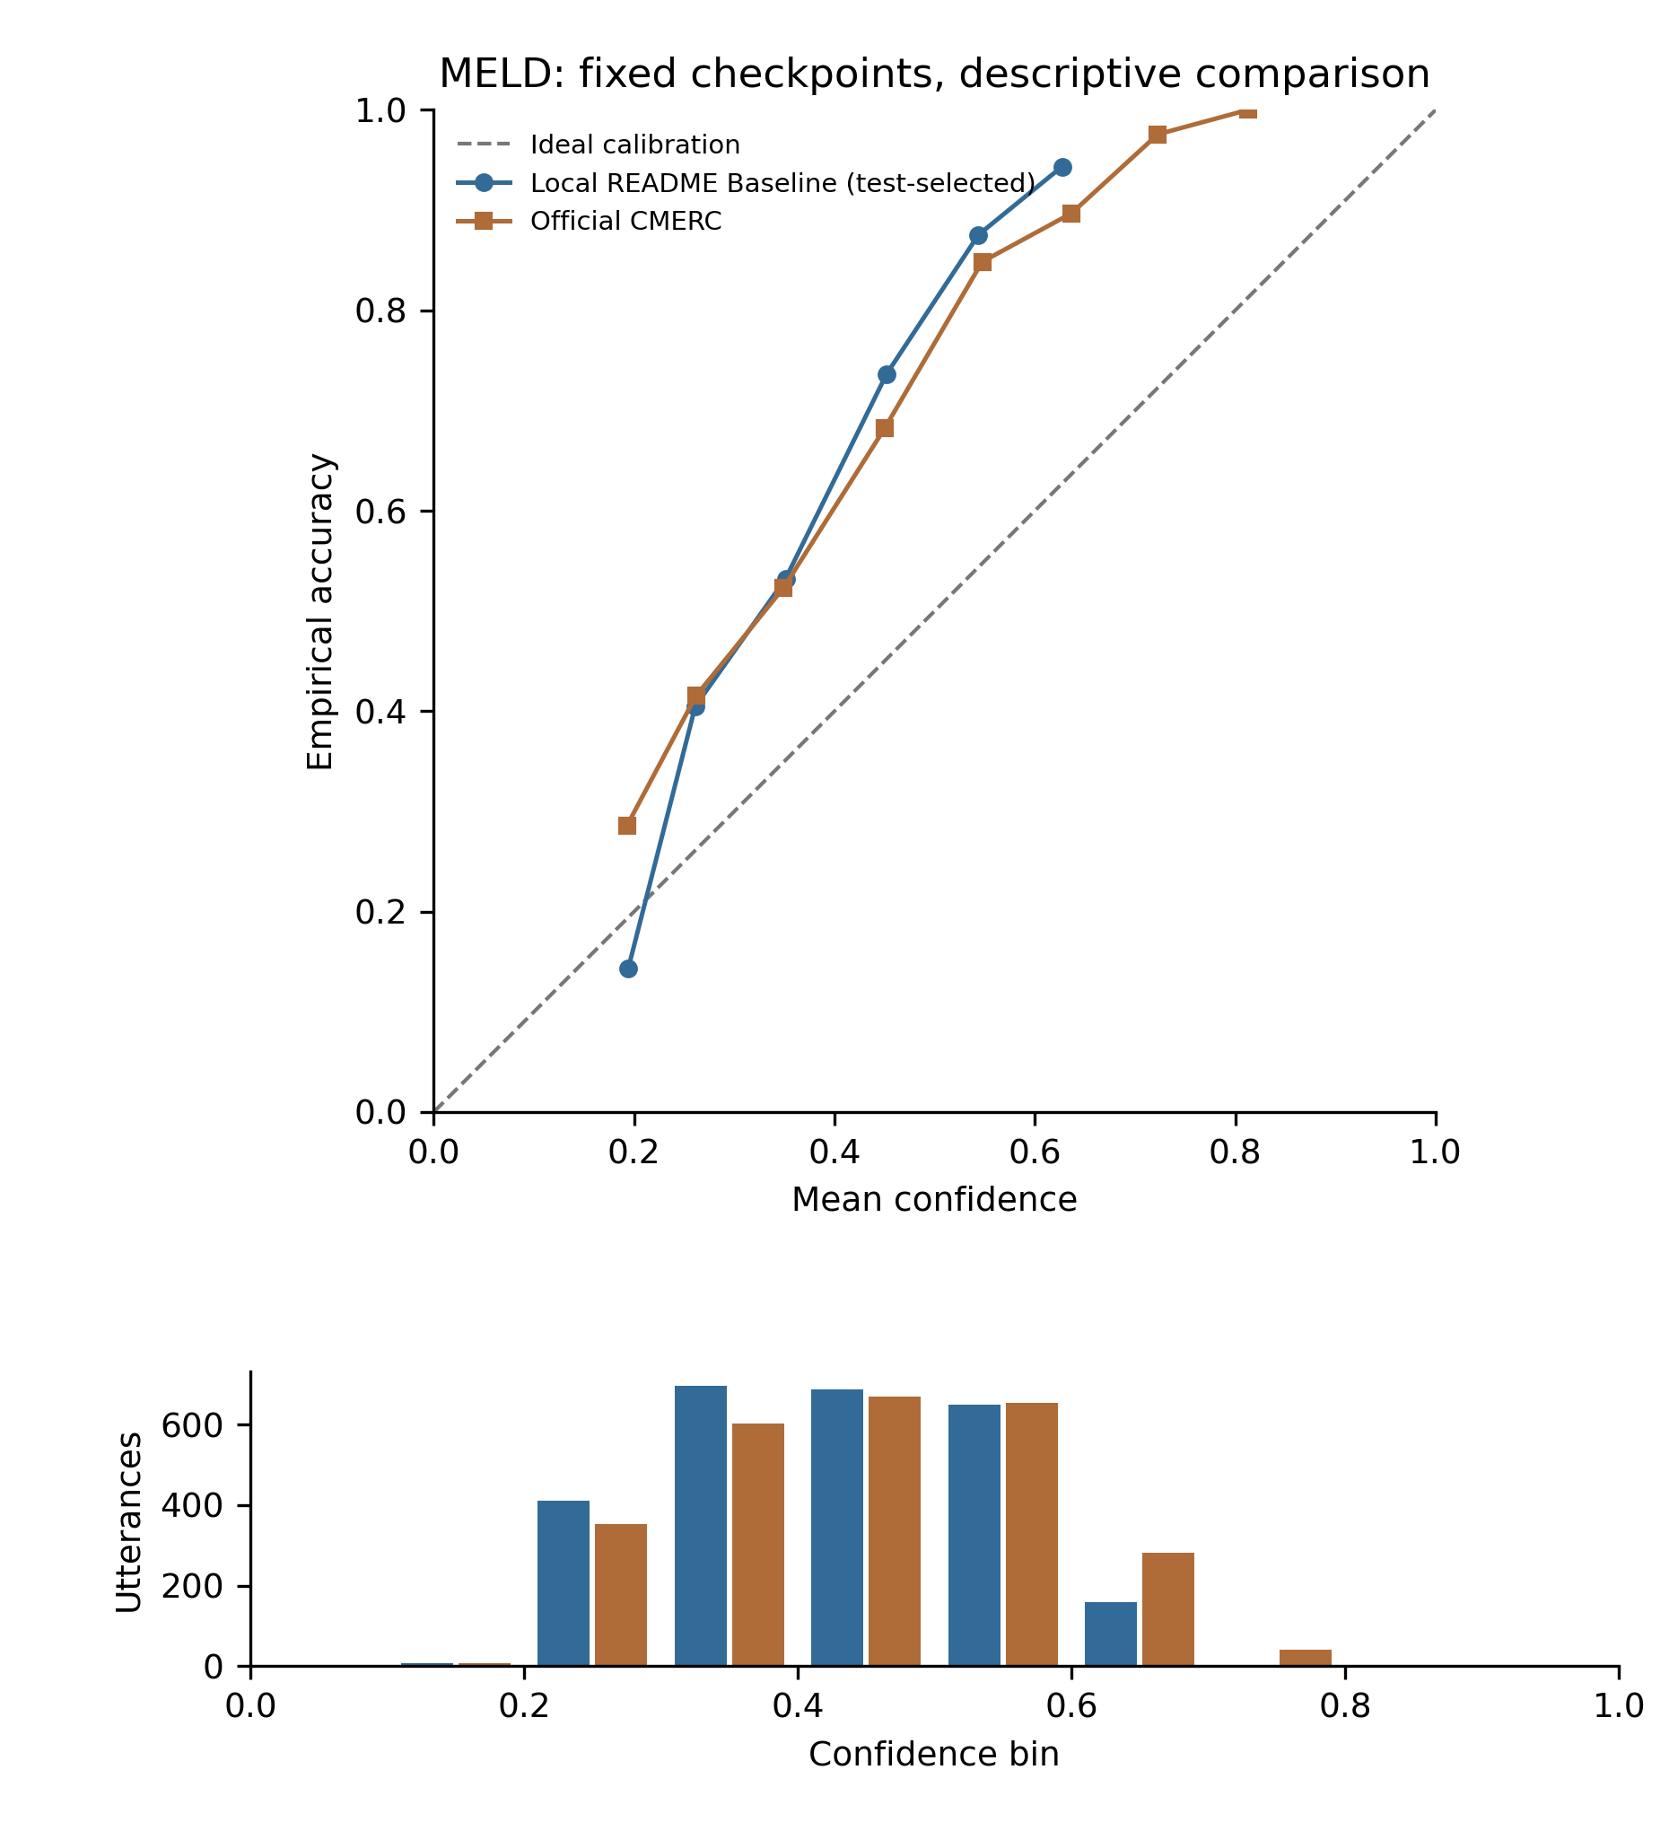
图 MELD 固定权重可靠性对比。虚线为理想对角线；仅非空箱绘制真实观测点，连线仅引导阅读，下方显示全部十箱支持数。图不拟合校准器，未提供跨种子不确定性。
五、典型案例：按固定规则展示正反两类变化
所有符合条件案例均保存在 typical_cases.csv（含 threshold_group），正文固定使用辅助阈值 0.60，每种类型按 selection_score 降序及稳定 ID 排序展示前两条。selection_score：纠正及仍错降置信使用 Baseline 最大概率；新增错误使用 CMERC 最大概率；双方高置信错误使用两者最大概率较小值。原实验 0.90 阈值无案例的类型明确报告无，不因稀少而改阈值；展示排序不参与选模。
案例类型 corrected_baseline_hc_error：原阈值 0.90 匹配 0 条。
辅助阈值 0.60 下无符合条件案例。
案例类型 still_wrong_confidence_lower：原阈值 0.90 匹配 0 条。
对话 1251，索引 8，源 ID 8，真实情绪 anger；原文：Could we talk about this later?
案例预测与两种概率
Baseline 预测 | Baseline 最大概率 (%) | Baseline 真实类概率 (%) | CMERC 预测 | CMERC 最大概率 (%) | CMERC 真实类概率 (%)
neutral | 60.8952 | 5.1496 | neutral | 59.0842 | 5.9935
Baseline 全部七类概率
neutral | surprise | fear | sadness | joy | disgust | anger
0.608952 | 0.070363 | 0.052028 | 0.097111 | 0.082903 | 0.037147 | 0.051496
CMERC 全部七类概率
neutral | surprise | fear | sadness | joy | disgust | anger
0.590842 | 0.062602 | 0.056095 | 0.093398 | 0.101692 | 0.035436 | 0.059935
对话 1215，索引 1，源 ID 1，真实情绪 anger；原文：Yeah. Well, I think our second fight is going to be a
案例预测与两种概率
Baseline 预测 | Baseline 最大概率 (%) | Baseline 真实类概率 (%) | CMERC 预测 | CMERC 最大概率 (%) | CMERC 真实类概率 (%)
neutral | 60.2478 | 4.2537 | neutral | 59.2720 | 4.7718
Baseline 全部七类概率
neutral | surprise | fear | sadness | joy | disgust | anger
0.602478 | 0.036283 | 0.042187 | 0.090975 | 0.138993 | 0.046548 | 0.042537
CMERC 全部七类概率
neutral | surprise | fear | sadness | joy | disgust | anger
0.592720 | 0.035864 | 0.035158 | 0.096984 | 0.140688 | 0.050868 | 0.047718
案例类型 baseline_correct_new_cmerc_hc_error：原阈值 0.90 匹配 0 条。
辅助阈值 0.60 下无符合条件案例。
案例类型 both_high_confidence_wrong：原阈值 0.90 匹配 0 条。
对话 1194，索引 4，源 ID 4，真实情绪 anger；原文：Its Joshua.
案例预测与两种概率
Baseline 预测 | Baseline 最大概率 (%) | Baseline 真实类概率 (%) | CMERC 预测 | CMERC 最大概率 (%) | CMERC 真实类概率 (%)
neutral | 65.7824 | 3.2026 | neutral | 69.2671 | 2.8605
Baseline 全部七类概率
neutral | surprise | fear | sadness | joy | disgust | anger
0.657824 | 0.077081 | 0.057001 | 0.076491 | 0.069761 | 0.029816 | 0.032026
CMERC 全部七类概率
neutral | surprise | fear | sadness | joy | disgust | anger
0.692671 | 0.069085 | 0.051016 | 0.077900 | 0.053054 | 0.027670 | 0.028605
对话 1331，索引 6，源 ID 6，真实情绪 fear；原文：When youre done over there, we kinda have a situation over here too.
案例预测与两种概率
Baseline 预测 | Baseline 最大概率 (%) | Baseline 真实类概率 (%) | CMERC 预测 | CMERC 最大概率 (%) | CMERC 真实类概率 (%)
neutral | 64.6319 | 6.4243 | neutral | 68.5261 | 6.4304
Baseline 全部七类概率
neutral | surprise | fear | sadness | joy | disgust | anger
0.646319 | 0.040972 | 0.064243 | 0.056855 | 0.109652 | 0.042588 | 0.039370
CMERC 全部七类概率
neutral | surprise | fear | sadness | joy | disgust | anger
0.685261 | 0.028219 | 0.064304 | 0.053832 | 0.090870 | 0.039221 | 0.038292
六、结论与限制
分类纠正 54 条，新增分类错误 48 条；两者都正确 1715 条，都错误 793 条。分类上的小幅净变化与置信度上的变化是不同问题。
CMERC−Baseline 的 ECE 差值 -1.9598 个百分点；MCE -3.0648 个百分点；Brier -0.0096；NLL -0.0197。应结合分类转移、所有阈值及完整校准评分判断，不能凭没有 ≥0.90 错误宣称整体可靠。
错误样本平均置信度从 36.3830% 到 38.2656%，方向为上升。因此整体概率评分的变化不能直接解释成模型普遍压低了错误预测的置信度。
预先固定辅助阈值 0.60 下，Baseline 达阈值预测 159 条、其中错误 9 条，错误率 5.6604%；CMERC 分别为 324 条、30 条、9.2593%。覆盖样本数和条件错误率必须一并解释，不能声称全部可靠性指标都得到改善。
本报告仅支持固定权重的描述性测试行为对照。本地 Baseline 历史测试集选模风险、与官方 CMERC 未确认的训练配对关系均保留。IEMOCAP 实验二使用作者公开 IEMOCAP3 权重，MELD 使用本地 README 复现权重，两者来源不同，不合并为同一组严格配对模块消融。

